geografia – o espaço natural do paraná - 2

O homem não participou da formação da natureza, mas sempre a transformou conforme as suas necessidades.
Hoje, praticamente todo o planeta Terra está ocupado ou é conhecido pelo homem.
Ao estudarmos os aspectos da natureza, isto é, relevo, solo, clima, vegetação e hidrografia, estaremos procurando entender essas formações naturais e a ação dos homens sobre ela.

O relevo
A crosta terrestre é a camada sólida do planeta e dela faz parte a superfície terrestre.
A superfície terrestre é o espaço em que o homem vive e se relaciona com a natureza, transformando-a de acordo com seus interesses e necessidades.
Ela apresenta formas variadas que resultam da ação dos agentes internos e externos da Terra.
As forças internas, como os terremotos, levantam ou rebaixam parte da crosta terrestre, alterando visivelmente o relevo da superfície.
As forças externas provocam o processo de erosão ou desgaste, assim como o de sedimentação ou acumulação. Isso ocorre pela ação das águas, do vento, do homem e outros seres vivos.
É a ação conjunta dos agentes internos e externos que explica as formas de relevo que vemos na superfície terrestre.
Cada formação de relevo recebe nomes diferentes:
Montanhas – elevações naturais que surgem da ação das forças internas. São geralmente regiões altas e seu ponto mais elevado recebe o nome de pico ou cume. Sofrem também ação das forças externas (vento, chuva, homem etc.). A um agrupamento de montanhas damos o nome de serra.
Planaltos – regiões nas quais o processo de retirada pela erosão é maior que o de acumulação ou depósito. Seu aspecto é variado, possuindo regiões altas e baixas.
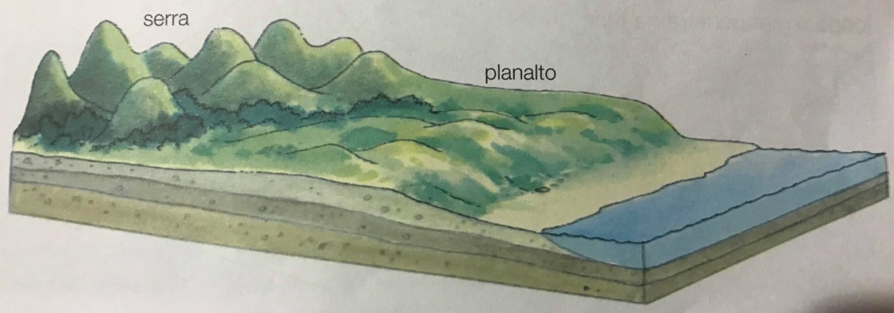
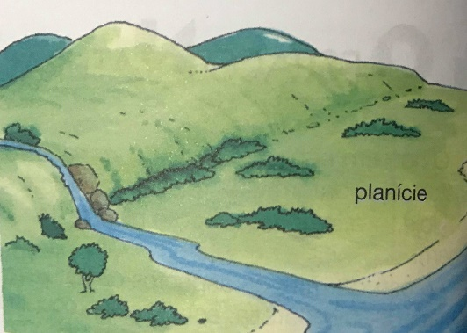
Planícies – geralmente regiões baixas que sofrem um processo de acumulação ou depósito muito maior que o da retirada.
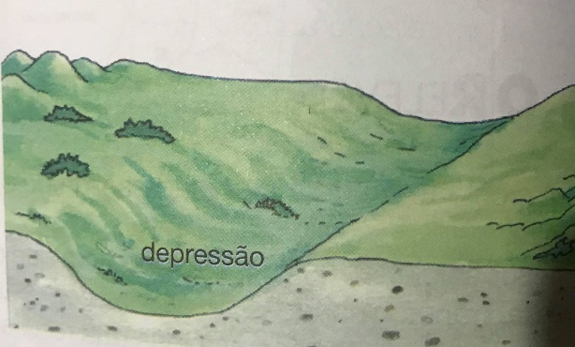

Depressões – regiões mais baixas em relação às terras imediatamente próximas.

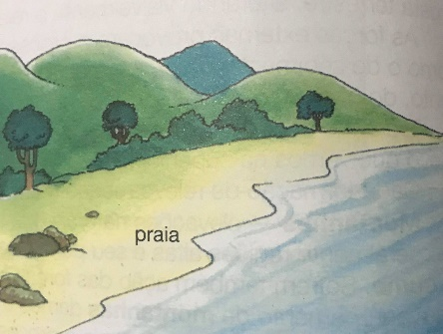
Praia – depósito de areia sobre as terras que ficam à beira mar ou rio.

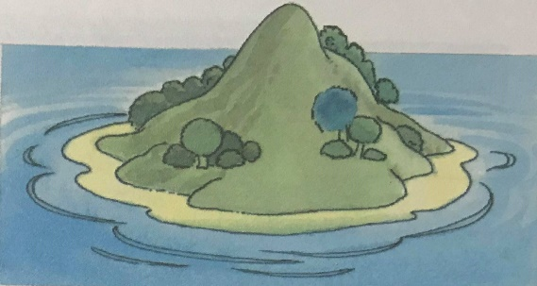
Ilha – porção de terras emersas rodeadas de água doce ou salgada. As ilhas não estão soltas em cima da água, elas são elevações do fundo do mar que aparecem acima do nível das águas.
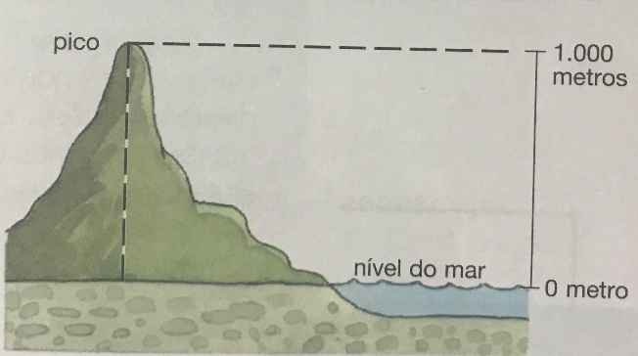

É bom saber que a altitude de uma região ou de um lugar é a sua altura em relação ao nível do mar.

- Agora que já leu o texto, me responda o que você entendeu sobre o que é uma ilha.

______________________________________________________________________________________________________________________________________________

- É correto afirmar que as ilhas estão soltas em cima da água? Explique.
______________________________________________________________________________________________________________________________________

- Como se chama a parte mais alta de uma montanha?
______________________________________________________________________________________________________________________________________

4.O que você entendeu sobre o que é a crosta terrestre?
______________________________________________________________________________________________________________________________________

